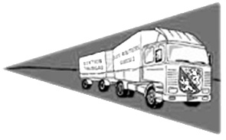
www.routiersthurgau.ch
VERBAND SCHWEIZER BERUFSFAHRER

__________________________________________________________

Anträge

- Anträge der Mitglieder (schriftlich bis 13.02.2022 an den Präsidenten)

Von den Mitgliedern wurden keine Anträge gestellt

- Anträge des Vorstandes

Der Vorstand stellt keine Anträge

